Elemente de retele neuronale

  - Motivatie

Pina in anii ’50, creierul uman era singurul instrument capabil de a face operatii de procesare a informatiilor. Inventarea masinilor de calcul a adus o noua era in procesarea informatiei, si anume era procesarii artificiale. Foarte costisitoare la inceput, lipsita de un suport matematic (domeniul formalizarii matematice este relativ nou si in anii pionieratului in domeniul calculatoarelor era si mai nou) si chiar de un suport tehnologic (a se intelege aici partea de hardware), masinile de calcul au evoluat pina a ajunge ceea ce cu totii cunoastem astazi : un ajutor indispensabil in aproape orice domeniu al vietii umane. Insa proprietatile masinilor de calcul sint mult diferite de cele (cunoscute) ale creierului uman sau ale altor organe similare din lumea vie.
Avem aici de a face cu o diferenta de structura : calculatorul (digital) are o singura unitate de procesare, de obicei foarte puternica. Creierele, din contra, poseda o retea foarte densa de neuroni interconectati care lucreaza in paralel, fiecare neuron fiind o unitate procesoare mica si relativ simpla. Ceea ce computerele au (in plus), este capacitatea de a simula orice structura diferita de a lor. Este insa un punct de vedere, fiind totusi evident ca si creierul poate simula (poate nu chiar la nivel de cel mai mic detaliu) orice structura (de la o poarta TTL, sa zicem pina la arhitectura unui calculator). In fapt, chiar aceasta capabilitate a creierului a nascut computerul.
O alta diferenta este in modul in care o functie noua este asimilata. Creierul invata, iar masina trebuie programata. Pentru ca masina sa poata face o anumita operatie, masina are nevoie de programe (software) care implementeaza algoritmi care ‘explica’ in detaliu cum se face operatia (principiul GIGO). O masina fara un program nu poate nici sa proceseze informatii, nici sa faca calcule. Uzual, un om trebuie sa inteleaga o functia de procesare a informatie si sa elaboreze un algoritm care sa implementeze functia (algoritmul trebuie sa fie si corect din punct de vedere matematic, ceea ce nu este un lucru tocmai usor de facut) inainte ca masina sa fie programata sa faca procesarea. Sint cunoscute insa o serie de probleme pentru care un algoritm nu exista sau pentru care este practic imposibil sa scrii o serie de pasi logici care sa faca masina sa ajunga la rezultatul corect. Astfel de probleme sint recunoasteri complexe de paternuri inerente in intelegerea vorbirii, identificarea caracterelor de mina, recunoasterea fetelor sau interpretarea spatiala a unor imagini bi-dimensionale.
Adesea insa, e posibil sa specifici o problema relativ corect dind un set mare de exemple care sa arate cum obiectele dintr-un spatiu de intrare se asociaza cu obiectele din spatiul de iesire. De obicei, oamenii sint foarte buni la invatarea unor asemenea probleme din cauza ca creierul uman face foarte usor generalizari dupa ce i-au fost prezentate o serie de exemple. Acest fapt a dus la dezvoltarea retelelor neuronale(sau neurale) artificiale, dispozitive proiectate sa modeleze felul in care o retea neuronala biologica lucreaza la nivel de detaliu. Scopul a fost acela de a obtine pentru masina niste proprietati specifice creierului uman.
Ca si modelul real, reteaua neuronala artificiala este un sistem puternic paralel conectat de unitati de procesare simple.Din acest punct de vedere, reteaua neuronala artificiala se bazeaza pe intelegerea noastra prezenta asupra sistemele nervoase biologice. De asemenea, de precizat ca creierul uman este de citeva ordine mai mare decit orice orice retea neuronala existenta in prezent. Dupa anumite estimari, in creierul uman sint in jur de 10¹⁰ pina la 10¹¹ neuroni. Fiecare din acesti neuroni de obicei este legat la intrare prin mii sau sute de mii de sinapse de ceilalti neuroni, iar activitatea neuronului poate fi transmisa prin alte mii de sinapse neuronilor de intrare, influentind astfel activitatea lor viitoare.
De asemenea, cind vorbim despre relatia intre retelele neuronale artificiale si cele biologice, merita sa notam ca din anumite puncte de vedere nivelul de detaliu (L.O.D.) in modelarea neuronilor individuali e grosier. Unul din motive ar fi cunostintele reduse disponibile in prezent despre fiziologia neuronilor biologici. Alt motiv important este ca nu toate aspectele neuro-fiziologice sint relevante daca scopul principal care se urmareste este adaptibilitarea creierului mai degraba decit crearea si modelarea unui sistem care simuleaza natura cit mai fidel.
Contrar sistemelor traditionale, o retea neuronala artificiala e un sistem de procesare a informatiei ne-programat care invata din experienta. In timpul fazei de invatare ii sint prezentate o serie de exemple cum ar trebui sa se comporte pentru o anumita intrare. Gradual, reteaua neuronala se auto-adapteaza la problema data printr-un mecanism de incercare-eroare (trial and error). In loc sa i se dea o secventa de instructiuni care sa arate cum se rezolva o anumita problema, reteaua e in stare sa-si genereze regulile interne care asociaza intrarea cu iesirea. Aceste reguli sint in mod continuu rafinate prin compararea rezultatelor produse de retea cu cele gasite prin exemple.
Retelele neuronale artificiale consista dintr-o set de elemente de procesare simple numite unitati (units) sau celule sau neuroni (din cauza asocierii cu sistemele nervoase biologice) si un set de legaturi (links) care conecteaza aceste unitati. Activitatea se raspindeste prin retea intre unitati prin intermediul legaturilor, fiecare avind o pondere (weight, connection strength) asociata ei. Ponderea, care determina cit de mult o unitate afecteaza alta unitate, e reprezentata, uzual, printr-un numar real. In functie de semnul ponderii conexiunea poate fi excitatoare sau inhibitoare, adica va creste sau descreste activitatea unitatii receptoare. Intrarea intr-o unitate din retea este formata prin combinarea iesirii tuturor unitatilor care sint conectate la respectiva unitate cu ponderea legaturilor. Activitatea fiecarei unitati este apoi determinata prin aplicarea unei functii de activare (activation function) pe intrarea receptionata si, daca este posibil, pe activitatea curenta a unitatii. In final, o functie de iesire asociaza activitatea unitatii cu un semnal de iesire, care este apoi propagat prin legaturi ca intrare pentru alte unitati. Adesea, cum este cazul in aceasta lucrare, functia de iesire este pur si simplu functia identiate f(x) = x, asa incit iesirea unei unitati este egala cu activitatea ei.
Intrarea din mediu in retea se face, de obicei, prin stimularea unor unitati speciale, asa numitele unitati de intrare sau unitati – senzor. Paternul de activitati observat la un anume set de unitati numite unitati de iesire sau unitati – motor este interpretat ca raspunsul retelei la intrarea data.
Asa dupa cum se vede, raspunsul unei retele la o intrare data e determinat de ponderile conexiunilor intre unitati. Functia sau asocierea calculata de retea poate fi astfel modificata schimbind aceste ponderi. Astfel, paternul de conectivitate care constituie ceea ce sistemul cunoaste si determina cum sa raspunda la o intrare arbitrara. In acest fel, daca cunostintele rezida in ponderile conexiunilor, atunci invatarea trebuie sa fie o metoda de a gasi valorile potrivite pentru aceste ponderi. Rezulta, deci, ca regula de invatare a unei retele neuronale se poate formula ca o regula dupa care ponderile se pot modifica ca efect la iesirea incorecta sau partial corecta produsa de retea.

Structura unei unitati

In general, fiecare unitate a retelei neuronale este conectata cu un numar de alte unitati de la care primeste intrarea. Unitatea calculeaza o valoare a activitatii care este apoi trimisa unui numar de unitati din retea. Figura de mai jos este o ilustrare a unei unitati cu legaturile de intrare si iesire asociate :

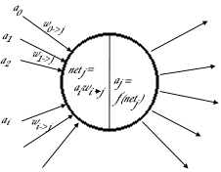

Am notat activitatea unei unitati unitati j cu a_{j} , intrarea retelei intr-o unitate cu netj, si ponderile conexiunilor care intra intr-o unitate cu 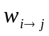. Intrarea retelei este calculata in urmatorul mod :
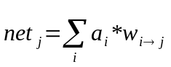

unde suma este peste toate unitatile i care intra in unitatea j. Activitatea unei unitati se calculeaza dupa cum urmeaza :

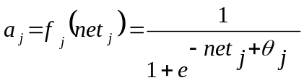

unde f este functia de activare, care, dupa cum se observa, este nelineara. Functia se mai numeste o functie de scalare (squashing function) din moment ce ia orice numar real si il scaleaza in intervalul 0..1. In figura urmatoare se poate vedea graficul functiei :

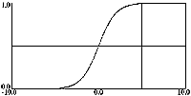

Deplasarea 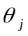 ar face ca functia sa-si piarda proprietatea de anti-simetrie pe care o are dupa cum se observa din figura.
Adaugind o deplasare la intrarea unitatii retelei e posibil sa controlam influenta pe care unitatile de intrare o au pentru unitatea in discutie. Deplasare este uzual modelata ca o extra-legatura (cu ponderea ) care intra in fiecare unitate j de la o unitate imaginara, activa tot timpul, numita bias unit.
Neliniaritatea functiei de transfer ofera astfel avantaje la invatare fata de tehnicile clasice. De asemenea, in functie de tipul problemei pe care reteaua neuronala o are de rezolvat, functia de transfer poate fi inlocuita cu altfel de functii (sigmoida bi-polara, arctangent, sinus, sinus bi-polar, liniara, treapta, liniara-treapta, bi-polara treapta liniara, bi-polara treapta, gausiana, cauchy sau winner take all). De asemenea, unitatilor din fiecare strat al unei retelei neuronale le poate fi atribuita o functie de transfer diferita.
Prezint mai jos o serie de grafice ale functiilor enumerate in paragraful anterior, intrucit parte din ele au fost folosite in programul de test, fiind deci util a se cunoaste forma si ecuatia lor :

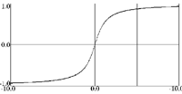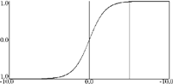

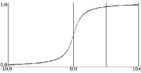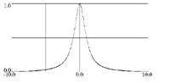

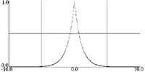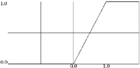

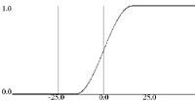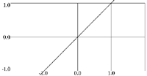

  - Retele neuronale cu conexiune directa

Exista mai multe tipuri de retele neuronale artificiale, fiecare caracterizata de topologie, de tipurile de activare si de regulile de invatare folosite. In aceasta lucrare ma voi concentra pe o singura clasa de retele, si anume retele neuronale startificate cu conexiune directa sau perceptroni multi-strat (multi-leyer perceptrons).
Aceste retele se caracterizeaza prin impartirea unitatilor in straturi separate, primul strat numindu-se strat de intrare, urmate apoi de un numar de straturi ascunse, si in final, un strat de iesire. Fiecare unitate dintr-un strat primeste la intrare activitatile tuturor unitatilor din startul amterior si trimit iesirea la toate unitatile din stratul urmator. Acestea sint singurele conexiuni din retea. Desi o retea de acest tip poate aveam mai multe straturi ascunse, numai unul este folosit in majoritatea aplicatiilor. Intrucit generalizarea pentru mai multe straturi este triviala, voi analiza in continuare numai cazul unei retele cu exact un singur strat ascuns. Figura urmatoare este o ilustrare a topologiei retelei folosite :

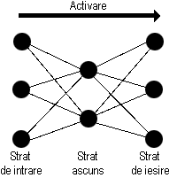

Trebuie precizat (din nou) ca spre deosebire de celelalte unitati, cele din stratul de intrare nu calculeaza nimic. Fiecare primeste numai o singura activitate, care este pur si simplu imprastiata in retea, mai specific unitatilor din stratul ascuns.
O data reteaua neuronala antrenata (ponderile au fost modificate intr-un fel incit sa permita intregii retele sa se comporte corect pentru aplicatia data), lucrurile intr-o astfel de retea evolueaza in urmatorul mod : paternul de intare este livrat unitatilor de intrare sub forma unui vector de activitati, cite o activitate pentru fiecare unitate de intrare. Unitatile de intrare nu fac altceva decit sa trimita aceste activitati unitatilor din stratul ascuns. Unitatile din stratul ascuns calculeaza activitatile si le trimit la toate unitatile de iesire. Unitatile din stratul de iesire calculeaza activitatile lor in acelasi mod ca unitatile din stratul ascuns, iar vectorul activitatilor unitatilor de iesire este raspunsul prezentat de retea la intrarea data.
Fie NI, NH si NO notatii pentru numarul de unitati din stratul de intrare, ascuns si de iesire dintr-o retea cu conexiune directa. Propagarea activitatilor este data de urmatoarele doua ecuatii. Pentru paternul de intrare p, activitatea unitatii j din stratul ascuns, 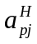, se calculeaza astfel :

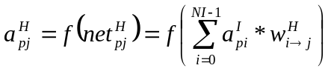

unde 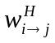 sint ponderile care intra in stratul ascuns. Similar, activitatea unitatii de iesire k, 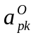, se calculeaza ca :

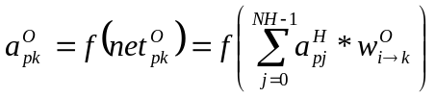

unde 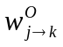sint ponderile care intra in stratul de iesire.
Paternul de intrarepoate fi un vector de valori binare, 1 si 0, sau un vector de valori reale, de exemplu intre 0 si 1. Aceste valori pot fi folosite direct pentru intrare in alte dispozitive de calcul sau pot fi interpretate in functie de aplicatie.

  - Antrenarea unei retele neuronale cu conexiune directa

La inceputul procesului de antrenare, raspunsul retelei neuronale atunci cind ii este prezentat orice patern de intrare, va fi complet aleator. Problema pe care orice algoritm de invatare trebuie sa o rezolve este aceea de a ajusta ponderile in asa fel incit felul in care se comporta reteaua sa reflecte cit mai bine functia dorita intre intrare si iesire. In continuare voi prezenta mai detaliat ce inseamna ‘cit mai bine’ si o descriere a unui algoritm de invatare specific, si anume propagare inversa (back-propagation algorithm).
Aceasta modalitate de invatare, numit invatare supervizata (supervised learning) presupune ca retelei i se prezinta direct ce este bine si ce este rau. Acest lucru se face cu paternuri tinta. Pentru fiecare patern de intrare, exista un patern tinta la care unitatile de iesire tind sa ajunga. Cind paternurile de intrare sint prezentate unitatilor de intrare si propagate prin retea pentru obtinerea raspunsusrilor, retelei ii sint precizate raspunsurile corecte, paternurile tinta. Se presupune ca apoi reteaua va putea sa foloseasca aceasta informatie pentru a raspunde cit mai corect data viitoare cind aceleasi paternuri de intrare ii vor fi prezentate.
Pentru a masura cit de bine raspunde reteaua la un patern dat, voi defini eroarea unui patern p , E_{p}, in urmatorul mod :

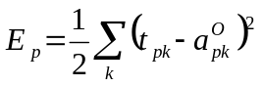

unde t_{pk} este tinta pentru unitatea de iesire k pentru paternul p si este activitatea pentru unitatea k a stratului de iesire pentru paternul p. Eroarea mai poarta numele de eroare medie patratica (mean square error). Suma se face, dupa cum se observa, pe toate unitatile de iesire. Eroarea pentru toate paternurile, E, se defineste
ca :

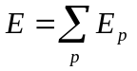

Acum este posibil sa definim o modalitate precisa pentru analizarea activitatii unei retele neuronale. O retea se comporta bine cind eroarea totala este mica. Atunci cind E este mic, atunci reteaua se comporta normal. De aceea, orice algoritm de invatare are ca sarcina minimizarea functiei de eroare E.
Din punct de vedere al unei reprezentari grafice de genul corectitudine in functie numar de prezentari (al paternului la intrare), trebuie facute niste artificii avind in vedere valorile pe care functia de eroare E_{p} le poate lua. Daca presupunem ca diferenta intre valoarea activitatii unitatii k si valoarea tinta pentru k este maxima, adica 1, rezulta ca eroarea maxima este 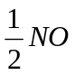, adica o valoare supraunitara, daca luam in seama faptul ca, de obicei, se lucreaza cu mult mai mult de o unitate de iesire. Intrucit reteaua neuronala lucreaza cu valori continue in intervalul 0..1 si nu cu valori discrete 0 si 1, valoarea precizata mai inainte este aproape imposibil de obtinut. De aceea, atunci cind se calculeaza procentul de corectitudine, valoarea maxima ar trebui luata 1.0, iar in cazul in care valoarea lui E depaseste 1, sa fie limitata la 1.
Exista insa si alte alternative pentru functia de eroare E. In cazul in care datele sint ‘zgomotoase’, in sensul ca paternul tinta contine valori care deviaza de la valorile adevarate pe care functia pe care reteaua o implementeaza ar trebuie sa le aiba, este de preferat a se incerca minimizarea erorii absoluta medie (mean absolute error), care se calculeaza astfel :

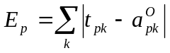

Fata de eroarea medie patratica, avem avantajul ca diferentele prea mari intre tinta si valoarea activitatii obtinuta la iesire nu vor influenta foarte sever algoritmul de invatare al retelei, pentru ca aceste diferente nu sint micsorate printr-o operatie de ridicare la patrat.
Se poate defini si eroare medie de puterea a patra (mean fourth power error),
si care ar trebui mai degraba sa fie folosita ca functie de minimizat doar in cazul in care avem date fara ‘zgomote’, din aceleasi motive prezentate in cazul anterior. Acest tip de eroare, a carui formula se prezinta mai jos :

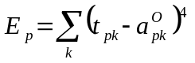

este indicat pentru minimizeaza erorii in cazul cel mai defavorabil decit pentru minimizarea erorii medii. Sint cunoscute chiar si functii mai eficiente pentru minimizarea erorii, insa efortul de calcul (dupa cum se va vedea mai incolo se face o dezvoltare in serie Taylor) este prohibitiv.
In continuare se va lucra numai cu eroarea medie patratica, pentru ca mai degraba s-a insistat pe cazul general, decit pe cazuri particulare.
Pentru un set de paternuri de intrare si iesire, E este doar o functie de ponderi, incluzind si ponderile bias. Fie N numarul total de ponderi din retea, adica . Considerind spatiul vectorial de dimensiune N + 1 dat de ponderi si de functia de eroare E (definita de ponderi). Valorile functiei de eroare vor descrie o suprafata continua si diferentiabila in spatiul vectorial. Cel mai bine se observa in figura, unde eroarea este doar o functie de 2 ponderi, iar functia de eroare descrie o suprafata tri-dimensionala.
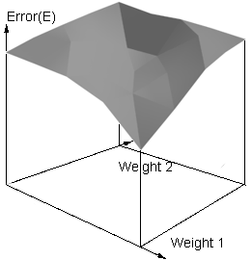

Exista un set de ponderi (sau chiar mai multe) pentru care E ia valoarea cea mai mica posibila si cind un astfel de set a fost gasit, se poate spune ca reteaua a invatat problema. Dar nu este nici o metoda cunoscuta de a calcula aceste ponderi in mod direct, adica nu exista o ecuatie care sa produca ponderile corecte, date fiind paternurile de intrare si cele tinta. Toti algoritmii de invatare de obicei gasesc numai o aproximare a acestui set de ponderi printr-o cautare iterativa in spatiul vectorial al ponderilor, N.
Procesul de invatare incepe cu initializarea ponderilor. Initial, le sint atribuite valori aleatoare, de exemplu intre –0.5 si 0.5. Apoi E este calculat date fiind aceste ponderi initiale si, astfel, un punct pe suprafata de eroare se va stabili; bineinteles, este vorba de un punct intr-un spatiul vectorial cu N dimensiuni. Schimbind ponderile ne putem misca prin suprafata de eroare, insa numai valoarea lui E (inaltimea suprafetei de eroare intr-un punct dat de ponderi) nu ne da nici o informatie despre cum ar trebui sa modificam ponderile. Este, deci, nevoie de date suplimentare, si anume de structura suprafetei in vecinatatea punctului. O dezvoltare in serie Taylor ne da informatiile necesare; cu cit mai multi termeni din serie sint calculati, cu atit mai detaliata va fi informatia despre structura locala. Cind aceste informatii sint obtinute, algoritmul poate determina directia de miscare si ,astfel, sa poata calcula un nou set de ponderi. Procesul va continua pina in momentul in care un set de ponderi pentru care E este suficient de mic va fi gasit.

  - Propagarea inversa

Suna relativ banal sa ne miscam pe suprafata de eroare, insa abia in 1986 a fost gasit un algoritm eficient care sa se refere la retele cu strat ascuns. Acest algoritm a fost gasit de Rumelhart si poarta numele de descrestere in gradienti (gradient descent). Atunci cind este calculat E, fiind dat un set de ponderi, gradientul in acel punct este calculat, adica numai un singur termen din dezvoltarea in serie Taylor este calculat in afara de E. Apoi, ponderile sint modificate proportional cu gradientul negativ.

    - Calculul gradientilor

In continuare, voi descrie modul in care se calculeaza gradientii, de vreme ce cunoasterea acestor ecuatii este esentiala daca dorim sa facem o paralelizare a retelei neronale.
Pentru paternul p, fie 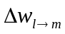 modificarea care se face asupra ponderilor intre straturile l si m, si fie acesta valoare proportionala cu derivata negativa a lui E :

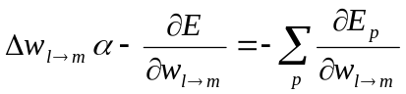(1)

unde E si E_{p} sint functiile de eroare definite in capitolul anterior.
Aplicarea regulii de invatare prin propagare inversa implica doua faze : in timpul primei faze intrarea este prezentata si propagata inainte (direct) prin retea cu scopul de a se calcula activitatile unitatilor de iesire. Aceste valori sint apoi comparate cu tintele, rezultind o valoare a erorii 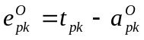 pentru fiecare unitate de iesire. Aceasta valoare este apoi folosita in calculul asa numitei valori delta :

(2)

folosita in calcularea gradientului.
A doua faza implica un pas inapoi prin retea (analog cu pasul direct) prin care valorile delta sint propagate inapoi prin retea. Unitatile din stratul ascuns calculeaza valorile lor delta in urmatorul mod, unde 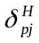 este valoarea delta corespunzatoare unitatii j din stratul ascuns :

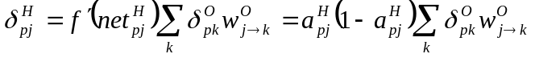(3)

unde 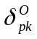 este valoarea delta a unitatii k din stratul de iesire. Suma se face peste toate unitatile de iesire.
Acum este posibil sa calculam gradientul. Derivata lui E_{p} in functie de o pondere dintre straturile ascuns si de iesire, , se calculeaza astfel :

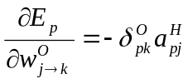(4)

Similar, derivata lui E_{p} in functie de o pondere dintre stratul de intrare si cel ascuns, , se calculeaza ca :

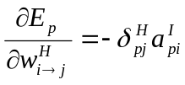(5)

    - Calculul modificarilor ponderilor

Acum putem calcula modificarile ponderilor. Combinind relatiile (4) si (1) pentru ponderile dintre straturile ascuns si de iesire obtinem :

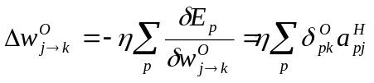(6)

unde poarta numele de constanta de invatare (learning rate) si defineste factorul de proportionalitate in ecuatia (1).
Uzual, regula de mai sus se extinde astfel incit sa includa un termen , numit termen de moment (momentum) ca in relatia :

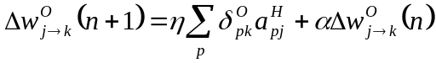(7)

unde n indica ciclul de invatare (learning cicle), adica de cite ori ponderile au fost modificate. In acest mod, modificarea ponderilor depinde nu numai de gradientul recent calculat ci si de schimbarile anterioare. Acest lucru ofera un fel de moment in spatiul ponderilor care efectiv filtreza variatile de dimensiuni mari ale suprafetei de eroare in spatiul ponderilor, ceea ce micsoreazza timpul de invatare.
Ecuatiile (6) si (7) se generalizeaza foarte usor pentru ponderile dintre stratul de intrare si cel ascuns.
Metoda descrisa poarta numele de metoda exacta de calcul al gradientului si recalcularea ponderilor in acest mod se numeste epoch updating. Aceasta este o metoda corecta matematic pentru recalcularea ponderilor.
Exista si alte metode insa, asa numita metoda stohastica pentru calculul gradientului. In aceasta metoda, ponderile sint modificate dupa fiecare prezentare a unui patern la intrare. Ponderile dintre straturile de iesire si cel ascuns se modifica dupa urmatoarea ecuatie :

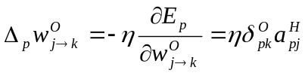(8)

Aceasta ecuatie se extinde, natural, sa includa si un termen de moment similar cu cel din ecuatia (6) :

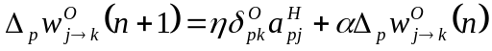(9)

Daca ponderile sint modificate conform ecuatiei (9), directia de miscare este directia gradientului pe suprafata de eroare definita de E_{p} in loc de directia gradientului data de E
De aceea, modificarea ponderilor dupa formula data in ecuatia (9) va micsora eroarea
E_{p}, dar nu neaparat necesar valoarea lui E.
Metoda stohastica pentru calculul gradientului poate apare astfel ca ciudata pentru ca E trebuie minimizat de fapt, si, intr-adevar, metoda nu este corecta matematica. Insa studii empirice facute de Rumelhart arata ca metoda stohastica depaseste ca performanta metoda corecta in multe din aplicatiile reale.
Cele doua metode sint extreme. Este posibil, totusi, sa modificam ponderile dupa ce un numar arbitrar ales de paternuri au fost prezentate la intrare. Daca dimensinile acestor sub-seturi de paternuri pentru antrenare ramin constante pentru toate ciclurile de invatare, atunci numim un astfel de sub-set ca un lot (batch) de paternuri, iar numarul de patenuri folosit pentru modificarea ponderilor dimensiunea lotului (batch size). Cind acest mod de modificare se foloseste, numim procesul ca modificare in loturi.
De asemenea, este posibil ca numarul de paternuri folosite pentru modificarea ponderilor sa fie variabil depinzind de anumite proprietati ale paternurilor de antrenare.

